**Séries d’exercices théoriques et pratiques**

**Tableur**

**Exercice 1 :**

1. Attribuer à chaque graphique son nom (catégorie) : courbe – secteur - histogramme

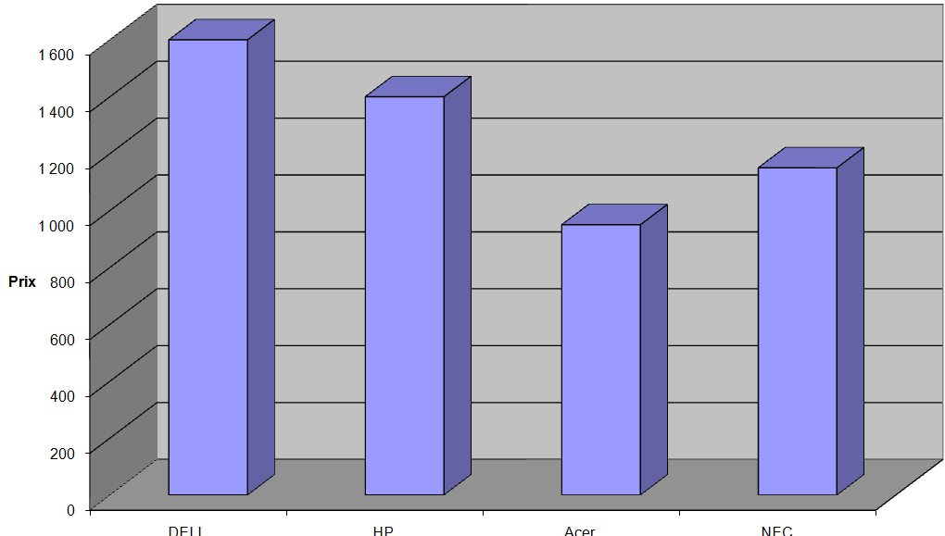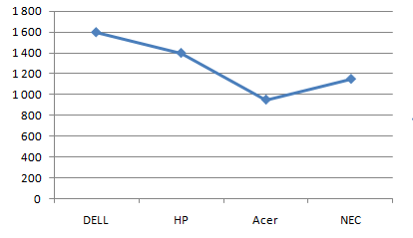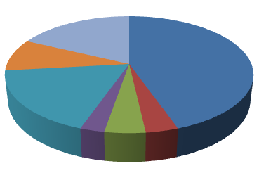

………………………………………….. ……………………………………… ……………………………

1. **Comment insérer un graphique ?**
2. Activer le menu ……..……………………..
3. Choisir la commande ……………………
4. Choisir le type du graphique
5. ………………………………………………

**Exercice 2 :**

**Soit le classeur suivant :**

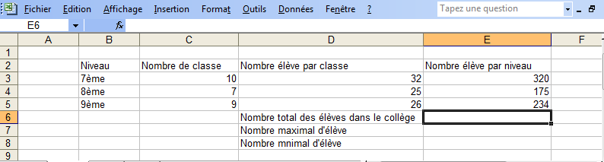

1. Qu’est ce que on doit saisir dans la cellule E6 pour calculer le nombre total des élèves ?

....................................................................................................................................................................

1. Qu’est ce que on doit saisir dans la cellule E7 pour calculer le nombre maximal d’élève ?

.................................................................................................................................................................... **Qu’est ce que on doit saisir dans la cellule E8 pour calculer le nombre minimal d’élève** ?

....................................................................................................................................................................

1. Dans E3 on a calculer la formule suivante : « Nombre élève par niveau = Nombre de classe * Nombre élève par classe ». Comment appliquer cette formule à ligne 4.5 ?

........................................................................................................................................................................................................................................................................................................................................

**Exercice 3 :**

Soit le tableau suivant, calculer automatiquement dans chaque cellule:

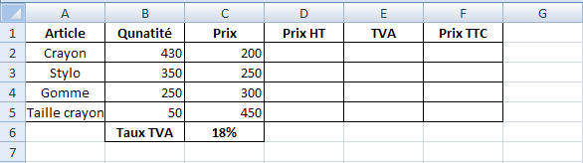

1. Prix HT (Prix HT = Quantité * Prix) : **D…..** : ……………………………
2. TVA (TVA = 18% * Prix HT) : **E…..** : …………………………………………

Prix TTC (Prix TTC = Prix HT + TVA) : **F…..** : ……………………………

**Exercice 4 :**

*Voici ces trois tableaux de données créés sous Ms Excel :*

  

Tableau 1 Tableau 2 Tableau 3

*a) Pour calculer le nombre total des habitants des pays nous utilisons:*

• La formule :……………………………………………………………………

• La fonction :……………………………………………………………………

*b) Pour calculer la moyenne générale des trois trimestres, nous utilisons :*

• La formule :……………………………………………………………………

• La fonction :……………………………………………………………………

*c) Spécifie pour chaque tableau, le type de graphique le plus approprié parmi la liste suivante:*

***(Aires - Secteur – Courbe*** *-* ***Radar – Histogramme - Surface)***

|  |  |
| --- | --- |
| ***Tableau*** | ***Type de graphique*** |
| Tableau 1 | …………………………… |
| Tableau 2 | …………………………… |
| Tableau 3 | …………………………… |

**Exercice 5 :**

*Précise les plages des données sélectionnées pour chaque graphique :*

 

a) Plage des données :…………………………………………………………………………….

 

b) Plage des données :…………………………………………………………………………….

**Exercice 6 :**

***1) Soit le graphique suivant :***

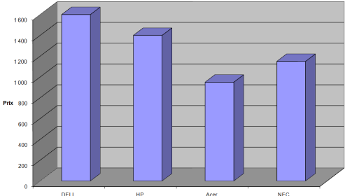

**Compléter la phrase suivante :**

Le type du graphique est : …………………………………….

1. ***Compléter la démarche suivante :***

**Pour insérer un graphique, il suffit de :**

1. Activer le menu ……..……………………..
2. Choisir la commande ……………………
3. Remplir les paramètres nécessaires

Valider en cliquant sur le bouton ……………

**Exercice 7 :**

***Soit le tableau Excel suivant :***

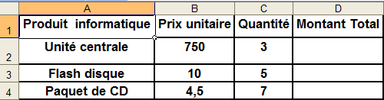

1. **Donner le résultat de chacune des fonctions suivantes :**

* **MAX(B2:B4) =** ………………………………
* **MOYENNE(C2:C3) =** ……………………..
* **SOMME(C2:C4) =** …………………………
* **MIN(B1:B2) =** ……………………………….
  1. **On désire calculer le montant total des produits informatiques.**

**Sachant que : Montant Total = Prix unitaire * Quantité**

**Ecrire les étapes permettant de calculer le montant total pour le produit informatique « *Unité centrale* » :**

1. Sélectionner la cellule **D2**
2. Saisir le signe « …… »
3. Ecrire la formule ……………………………………………
4. **Que doit-on faire pour calculer le montant total des autres produits informatiques ?**

…………………………………………………………………………………………...

**Exercice 8 :**

1) Quel est le graphique idéal **(courbe/histogramme)** pour suivre l’évolution de la température d’une région ?

……………………………………….……………………………………….…………………

2) Quel est le graphique idéal **(courbe/histogramme)** pour présenter les bénéfices d’une société pour chaque mois ?

……………………………………….……………………………………….………………

3) Quelle est la fonction à utiliser pour trouver **la meilleure note** dans une classe ?

……………………………………….……………………………………….……………………………………….………………

4) Dans une facture, qu’elle est la fonction à utiliser pour calculer la **somme** à payer ?

……………………………………….……………………………………….……………………………………….………………

5) Calculer le résultat :

• **Max** (13, 35, 122, 22 ,67)=………………

• **Min** (13, 35, 122, 22 ,67)=………………

• **Somme** (13, 35, 122, 22 ,67)=…………

• **Moyenne** (13, 35, 122, 22 ,67)=……..

**Exercice 9 :**

Répondre par **Vrai** ou **Faux** devant chaque phrase:

* Un classeur ne peut contenir que **3 feuilles**.
* On utilise la touche « **Ctrl** » pour sélectionner des cellules non adjacentes
* La formule commence par le signe (**=**).
* Tableur permet de réaliser **plusieurs types de graphiques**.

**Exercice 10 :**

Soit le tableau suivant :

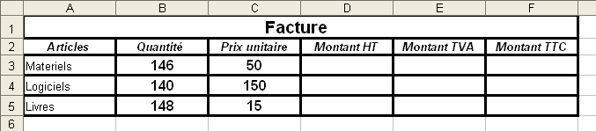

En utilisant les formules ci-dessous remplir les cellules D3, E3 et F3

1. **Montant HT** = Quantité * Prix unitaire 🡪 **D3** = ………………………
2. **Montant TVA** = 18% * Montant HT 🡪 **E3** = ……………………………
3. **Montant TTC** = Montant HT + Montant TVA 🡪**F3** = ………………………

**Exercice 11:**

**En basant sur « la figure 1 », compléter les phrases suivantes**

Pour mettre les chiffres avec 3 décimales :

* Sélectionner les cellules puis choisir le menu « …………… ».
* Choisir la commande « ….……………………»
* Sélectionner l’onglet « ….……………………»
* Choisir la catégorie « …………………………. ».
* Fixer le nombre de « …………………… » valider par ok.

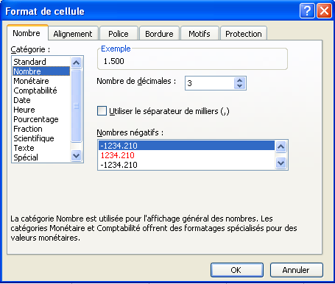

|  |  |
| --- | --- |
|  | 3-Quelle est la température moyenne maximale ?  ...................………………….......  4-En quel mois est-elle atteinte ?  .................................................  5-Quelle est la température  moyenne minimale ?.  ............………………….........  6-En quel mois est-elle atteinte ?  .................................................  7- Au mois de Mars, trouvez la différence entre la température max et la température min :  ………………………………………………………………………………………………………………………………………………………………………... |
| 1-En quelle forme est ce graphique ?  …………………………………………………  2- que décrivent les données sur ce graphique ?  ……………………………………………….. |

**Exercice 12 :**

Soit le graphique suivant, on voudra l’interpréter

**Exercice 13:**

* **Quel est le rôle de fonctions suivantes (…. /2pts)**

Max :…………………………………………………………………………………………….

Min :……………………………………………………………………………………………..

* **Définir le terme classeur: (…. /1 pt)**

………………………………………………………………………………...………………………………………………………………………………………………...……………………

**Exercice 14:**

Donner le rôle de chaque onglet

###### 

**3**

**2**

**1**

|  |  |
| --- | --- |
| N° | Rôle |
| 1 | **……………………………………………………………………………………** |
| 2 | **………………………………………………………………….…………………** |
| 3 | **……………………………………………………………………………………** |

**Exercice 15 :** Compléter le paragraphe suivant avec les mots adéquats:

Un tableur permet de ……….………..  , de mettre en forme et d’ …..…….………..  des tableaux de calculs. Il réalise automatiquement des calculs à partir de ……….……….. commençant toujours par le signe « = » ou de ……….………..  , construit des ……….……….. 

Comme son nom l’indique, il utilise des ……….……….. 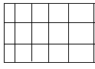 constitués de ……….……….. 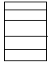 et de ……….………..  dont l’intersection forme une ……….………..  , chaque cellule est caractérisé par une ……….……….. , exemple « D6 ».

**Exercice 16 :**

1. Quel est le rôle de la fonction « moyenne » **(……/1pt)**

**….……………………………………………………………………………………………………………………………**

1. Ecrire vraie ou fausse devant chaque phrase et corriger la phrase fausse : (.…/**1.5pts**)

|  |  |  |
| --- | --- | --- |
| Phrase proposée | Vraie / fausse | Phrase corrigée |
| Le classeur est le document principal du tableur |  |  |
| Dans la fenêtre Format de cellule, l’onglet « Motifs » permet d’encadrer les cellules du tableau |  |  |
| Le choix du graphique dépend entièrement des données à représenter |  |  |

***PARTIE PRATIQUE 1***

1. Lancer le logiciel de tableur disponible.
2. Saisir le tableau suivant :

|  |  |  |  |  |
| --- | --- | --- | --- | --- |
|  | **A** | **B** | **C** | **D** |
| **1** |  | **Commandes** | **Livraisons** | **Restants à livrer** |
| **2** | **Janvier** | 3200 | 2900 |  |
| **3** | **Février** | 5100 | 4000 |  |
| **4** | **Mars** | 4700 | 4500 |  |
| **7** | **Total** |  |  |  |

1. Enregistrer votre classeur sous **Mes documents** en lui donnant le nom **« Facture Nom&prénom »**.
2. Calculer le **« Restants à livrer »** sachant que :

**Restant à livrer = Commandes - Livraisons**

1. Calculer le **« Total »** en utilisant la **fonction convenable**.
2. Appliquer la mise en forme suivante :

**1ère ligne : Police :** Arial,**Alignement :** centré,**Style *:*** Italique, **Taille :** 13

1. Appliquer l’ajustement automatique des colonnes.
2. Représenter un graphique sous forme d’histogramme qui représente la variation du restant à livrer en fonction des mois.

* **Titre du graphe** : Comparatif

***PARTIE PRATIQUE 2***

1. **Lancer** le logiciel tableur disponible.
2. **Saisir** le tableau ci-dessous et l’enregistrer ainsi que la suite de votre travail dans un fichier

intitulé « **ton nom&prénom** » et pour emplacement le dossier « **DS2** » situé sur le **lecteur C**.

|  |  |  |  |  |
| --- | --- | --- | --- | --- |
| **Mois** | **Réalisation** | **Prévision** | **Ecart** | **Commentaires** |
| **Janvier** | 217,00 | 200,00 |  |  |
| **Février** | 2003,00 | 2500,00 |  |  |
| **Mars** | 600,90 | 600,00 |  |  |
| **Avril** | 1875,80 | 2000,00 |  |  |
| **Mai** | 1030,50 | 1500,90 |  |  |
| **Juin** | 410,00 | 500,00 |  |  |
|  | **Maximum des réalisations** | |  |  |
|  | **Minimum des prévisions** | |  |  |

1. Compléter la colonne **Ecart** sachant que : **Ecart = Réalisation – Prévision**
2. Utiliser les fonctions prédéfinies du tableur pour déterminer **le maximum des réalisations** et **le minimum des prévisions** de la société.
3. Compléter la colonne **Commentaires** par le message « **Prévisions atteintes**» si **Ecart** est supérieur ou égal à **0**, sinon par le message « **Retard sur les prévisions** »
4. Représenter graphiquement en courbes **l’écart** de chaque **Mois** et donner un titre au graphique et aux axes.

***PARTIE PRATIQUE 3***

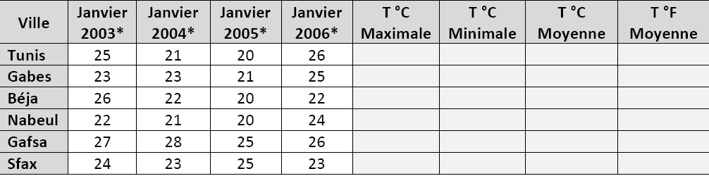

1) Ouvrer le classeur « meteo.xls » situé dans le dossier « **C:\ Devoir de synthèse 2\**» et enregistrer le dans le même dossier avec votre nom.

2) Compléter la saisie du classeur.

3) Effectuer une mise en forme identique à celle du tableau ci-dessus :

* **Villes et entêtes** **: Arial, taille 12, gras.**
* **Numériques** : **taille 12,** **centré, 1 chiffre après la virgule**.

4) Calculer pour chaque ville :

* **La température maximale** dans les années de 2003 à 2006.
* **La température minimale** dans les années de 2003 à 2006.
* **La température moyenne** dans les années de 2003 à 2006.
* **Convertir la température moyenne en °F** dans les années de 2003 à 2006 suivant la formule : **T°F = (T°C + 40) x 9/5 – 40**

5) Ajouter un graphique de type **courbe** pour représenter l’évolution de la température dans les villes de **Tunis et Gabes** pour les mois de **Janvier** des années de **2003 à 2006**.

6) Ajouter un graphique de type **histogramme** pour comparer les températures enregistrées dans toutes les villes pendant **Janvier 2003**.

***PARTIE PRATIQUE 4***

|  |  |  |  |  |  |
| --- | --- | --- | --- | --- | --- |
| **SALAIRE DES EMPLOYERS** | | | | | |
| ***Matricule*** | ***Nbre d'heures*** | ***Salaire de base*** | ***Prime*** | ***Impôts*** | ***Salaire net*** |
| ING012 | **146** |  |  |  |  |
| CHT002 | **140** |  |  |  |  |
| CHT003 | **148** |  |  |  |  |
| OUV035 | **160** |  |  |  |  |
| OUV025 | **162** |  |  |  |  |
| ING007 | **145** |  |  |  |  |
| MAG001 | **150** |  |  |  |  |
| **Total** | |  |  |  |  |
| **Max** | |  |  |  |  |
| **Min** | |  |  |  |  |

1. Lancer le logiciel tableur
2. Charger le classeur **DS2** qui se trouve dans le disque dur **C :**
3. Insérer une colonne **Taux horaire** entre la colonne **Nombre d’heures** et la colonne **salaire de base**

|  |  |  |  |  |  |  |  |
| --- | --- | --- | --- | --- | --- | --- | --- |
| Taux horaire | 1.5 | 4.6 | 4.6 | 1.5 | 1.5 | 1.5 | 1.9 |

1. Calculer pour chacun des salariés, le **Taux horaire,** le **salaire de base** les **Primes**, les **Impôts** et le **salaire net**  sachant que :

* salaire net = salaire de base +primes –impôts
* salaire de base = nombre d’heures * taux horaire
* primes = 10%* salaire de base +2 (nbre d’heures –140)*taux horaire
* impôts = 15%*(salaire de base *primes)

1. Calculer le total, max, min pour les colonnes salaire de base, impôt, prime, salaire net.

***PARTIE PRATIQUE 5***

|  |  |  |  |  |
| --- | --- | --- | --- | --- |
| **Coupe du monde de Football** | | | | |
| **Equipe** | **Buts Marqués** | **Buts reçus** | **Score** | **Résultat** |
| **France** | **23** | **14** |  |  |
| **Tunisie** | **7** | **5** |  |  |
| **Allemagne** | **18** | **17** |  |  |
| **Egypte** | **9** | **6** |  |  |
| **Suisse** | **10** | **13** |  |  |
| **Italie** | **22** | **25** |  |  |
| **Portugal** | **12** | **8** |  |  |
| **Espagne** | **11** | **14** |  |  |
| **Maroc** | **9** | **10** |  |  |
| **Lybie** | **6** | **12** |  |  |

|  |  |
| --- | --- |
| **Statistiques** | |
| **Score Maximal** |  |
| **Score Minimal** |  |
| **Moyenne buts marqués** |  |
| **Nbr de buts marqués=0** |  |

Le tableau présente les détails des buts de la coupe du monde en football.

**Travail Demandé**

**2-** Remplir la colonne Score de chaque équipe, sachant que :

**Score= Buts marqués-Buts reçus**

**3-** Remplir le tableau **Statistiques** en appliquant les fonctions suivantes :

- Utiliser la fonction **MAX** pour déterminer le Score maximal.

- Utiliser la fonction **MIN** pour déterminer le Score minimal.

- Utiliser la fonction **MOYENNE** pour déterminer la moyenne des buts marqués.

- Utiliser la fonction **NB.SI** pour déterminer le nombre de pays ayant un nombre de buts marqués =0.

**4-** Appliquer la mise en forme conditionnelle sur la colonne **Score**, en colorant le fond des cellules ayant un score négatif (**inférieur à** **0**) en **Rouge**.

**5-** Insérer dans la **feuille 2** un graphique sous forme de **barre**, ayant comme titre **Buts**, **buts marqués** pour l’axe des X, **Equipe** pour l’axe des Y.

***PARTIE PRATIQUE 6***

1. Lancer le logiciel Microsoft Excel.
2. Saisir le tableau suivant: **(…../ 2pts)**.

Vous obtiendrez le résultat suivant :

|  |  |  |  |
| --- | --- | --- | --- |
| ***Désignation*** | ***Prix Unitaire*** | ***Quantité*** | ***Mentant total*** |
| Fer à repasser | 54000 | 7 |  |
| Service à table | 175000 | 3 |  |
| Réfrigérateur | 512000 | 6 |  |

1. Insérer la ligne suivante avant la ligne Télévision avant la ligne réfrigérateur**(…../ 1pt)**.

|  |  |  |  |
| --- | --- | --- | --- |
| Télévision | 630000 | 5 |  |

1. Remplir la colonne « Mentant total » sachant que : **(…../ 1pt)**.

***Mentant total= Quantité * Prix Unitaire***

1. Saisir les libellés « Mentant Max » et « Mentant Min » dans les cellules E1 et F1

**(…../ 0,5pt).**

1. Calculer le maximum de Mentant **(…../ 1pt)**.
2. Calculer le Minimum de Mentant **(…../ 1pt)**.
3. Saisir le libellé « le prix à payer » dans les cellules G1 **(…../ 0,5pt).**
4. Calculer le prix total à payer (de tous les produits) **(…../ 1pt).**
5. Appliquer la mise en forme suivante :

* Les noms de colonnes : gras centrés, police Arial, taille 14, couleur rouge. **(…../ 1pt).**
* Le reste des données : normal, police Bodoni MT, taille 12, couleur bleu

**(…../ 1pt).**

1. Encadrer votre tableau, Appliquer une couleur marron **(…../ 0,5pt)**.
2. Appliquer une couleur « rose clair » au font et un motif « gris 6,25% » à l’ensemble. des cellules B1, C1, D1, E1et F1 **(…../ 1pt).**
3. Crée un graphique sous forme de courbe représentant le prix total de chaque produit**(…../ 2pts).**
4. Enregistrer votre travail sous le nom « moyenne » dans votre dossier de travail (D:\9b5g ?) **(…../ 0,5pt)**.

***PARTIE PRATIQUE 7***

1. Ouvrir le classeur « Salaire.xls » qui se trouve dans le dossier « E :\devoir »

|  |  |  |  |  |  |  |
| --- | --- | --- | --- | --- | --- | --- |
| **Matricule** | **Nombre d’heures** | **Prix heure** | **Prime** | **Salaire de base** | **Retenu** | **Salaire net** |
| A45478 | 190 | 4.300 | 15.000 |  |  |  |
| F12451 | 200 | 2.800 | 23.200 |  |  |  |
| A45479 | 280 | 4.300 | 45.200 |  |  |  |
| C44789 | 300 | 1.780 | 25.000 |  |  |  |

1. Enregistrer le classeur dans votre dossier de travail « E:\devoir » avec votre nom et prénom.
2. Insérer une ligne au début du tableau et ajouter le titre suivant : « **Etat de salaires** » (les cellules de A1 à G1 sont fusionnées)
3. Calculer le **«** **Salaire de base »,**  le **«Retenu »** et le **«Salaire net »** sachant que :

* Salaire de base = Nombre d’heures * Prix heure
* Retenu = 10% * Salaire de base
* Salaire net = Salaire de base + Prime – Retenu

1. Calculer le meilleur salaire net dans la cellule « G7 »
2. Mettre en forme le tableau comme suit

* **La première et deuxième ligne :**Police : Arial, Couleur : vert, Taille : 14, Style : gras et alignement : centré
* **Les autres lignes:** Taille : 12, Couleur : bleu et alignement : centré
* **Les valeurs monétaires :** à 3 chiffres après la virgule

1. Appliquer une bordure **double,** couleur «**orange**» à votre tableau
2. Créer un graphique représentant le **Salaire net** de chaque **employé** dans une nouvelle feuille nommé «**Salaire** »

***PARTIE PRATIQUE 8***

1. Ouvrir le classeur « moyenne.xls » qui se trouve dans le dossier « E :\devoir »

|  |  |  |  |  |
| --- | --- | --- | --- | --- |
| Prénom | MoyT1 | MoyT2 | MoyT3 | Moyenne Annuelle |
| Lamia | 13.25 | 14.6 | 15.5 |  |
| Mejed | 11.38 | 10.82 | 9.72 |  |
| Khalil | 11.09 | 12.36 | 13.25 |  |
| Olfa | 10.25 | 9.24 | 7.98 |  |
|  | Moyenne annuelle de la classe | | |  |
|  | Meilleure moyenne de la classe | | |  |

2. Enregistrer le classeur dans votre dossier de travail « E:\devoir » avec votre nom et prénom.

3. Calculer la moyenne annuelle sachant que : **Moyenne annuelle = (MoyT1 + 2*MoyT2 + 2*MoyT3)/5**

4. Calculer la moyenne arithmétique annuelle de la classe dans la cellule « E6 ».

5. Calculer la meilleure moyenne de la classe dans la cellule « E7 ».

6. Mettre en forme le tableau comme suit :

* **La première ligne :**Police : Comic Sans MS, Couleur : vert, Taille : 14, Style : gras et alignement : centré
* **Les autres lignes:** Taille : 12, Couleur : bleu et alignement : centré
* **Les valeurs numériques :** à 2 chiffres après la virgule

7. Appliquer une bordure **double,** couleur «**orange**» à votre tableau

8. Créer un graphique représentant la moyenne générale de chaque **élève** dans une nouvelle feuille

***PARTIE PRATIQUE 9***

1. Lancer le logiciel de tableur
2. Ouvrir le classeur « Stock.xls » qui se trouve dans le dossier « D :\2008-2009 »

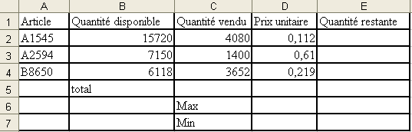

1. Enregistrer le classeur sous le dossier « D :\2008-2009 \9b2g ? » avec le nom de fichier «votre nom et prénom»
2. Insérer une colonne « **Chiffre d’affaires** » (avant la colonne E « Quantité restante »)
3. Calculer le « **Chiffre d’affaire** » et la « **Quantité restante** » sachant que :

**Chiffre d’affaire = Quantité vendu * Prix unitaire**

**Quantité restante = quantité disponible – quantité vendu**

1. Calculer :

Le **total** de la « **Quantité vendu »** dans la cellule « **C5** »

Le **maximum** de la « **Quantité restante** » dans la cellule « **D6** »

Le **minimum** de la « **Quantité restante** » dans la cellule « **D7** »

1. Mettre en forme le tableau comme suit

**La première ligne :**Police : **Arial**, Couleur : **vert**, Taille : **14**, Style : **gras italique** et alignement : **centré**

**Les autres lignes:** Taille : 12, Couleur : bleu et alignement : centré

**Les colonnes « Prix unitaire »** et **« Chiffre d’affaire »** : en format **monétaire** avec **3 chiffres** après la virgule

1. Appliquer une bordure **double,** couleur «**orange**» à votre tableau
2. Créer un graphique sous forme d’**histogramme** représentant le « **Chiffre d’affaire** » de chaque **« Article »** dans une nouvelle feuille nommé «**Stock** »

***PARTIE PRATIQUE 10***

***Pendant la période des soldes Hedi est allé acheter des vêtements. Vous allez aider Hedi à faire quelques calculs.***

1. Lancer le logiciel tableur disponible. ***/1***
2. Saisie le tableau qui représente les achats de Hedi  ***……./6***   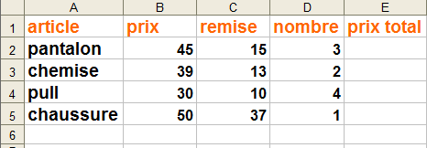
3. Calculer le "prix total" de chaque article, en utilisant une **formule**, ***……. /4***

sachant que : **Prix total = (prix-remise) *nombre.**

1. Saisis à la cellule A6, le mot " **moins cher article** ", à la cellule D6, ***……. /2***

le mot "**prix à payer**".

1. Insérer à la cellule B6, la **fonction** qui te permet de calculer ***……. /6***

le **" moins cher article "** et à la cellule E6, la fonction qui te permet de calculer le

"**prix à payer** ".

Enregistrer ton travail sous le nom « nom prénom » dans « 9b...g.. » qui ***……. /2*** se trouve dans mes document.